练习

1. 启动gdb的语句

make qemu-gdb

1. 如何调试kernel内核

gdb -silent kernel

1. 当xv6处于停止未运行的状态，可以使用什么命令来查看QEMU虚拟机系统状态 ？

gdb命令

1. 如果在gdb客户端执行c命令的意思是什么？

可以让xv6继续往下运行

1. xv6实验如何使用gdb调试？
2. 在终端中输入make qemu-gdb，然后卡住到一个界面，记住端口号



1. 打开另一个终端2，切换到root，启动gdb客户端 ，调试kernel内核

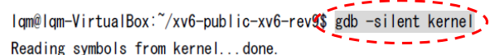

1. 在终端2中敲target remote localhost：端口号，连接gdb的监听端口



1. 在终端2中敲file 命令进入调试文件接下来就是gdb的调试了